INDICAÇÃO Nº 4013/2018

Sugere ao Poder Executivo Municipal que proceda a manutenção com cascalho na extensão da Alameda Célio Angolini, principalmente defronte a escola Fioravante Angolini e Ana Rosa Tuchaspki no Caiubi. (Foto anexa).

Excelentíssimo Senhor Prefeito Municipal,

Nos termos do Art. 108 do Regimento Interno desta Casa de Leis, dirijo-me a Vossa Excelência para sugerir ao setor competente que proceda a manutenção com cascalho na extensão da Alameda Célio Angolini, principalmente defronte a escola Fioravante Angolini e Ana Rosa Tuchaspki no Caiubi.

**Justificativa:**

Fomos procurados por munícipes solicitando essa providencia, pois, da forma que se encontra a referida Alameda está em más condições, causando transtornos e dificultando o acesso.

Plenário “Dr. Tancredo Neves”, em 09 de Agosto de 2018.

**José Luís Fornasari**

**“Joi Fornasari”**

- Vereador -

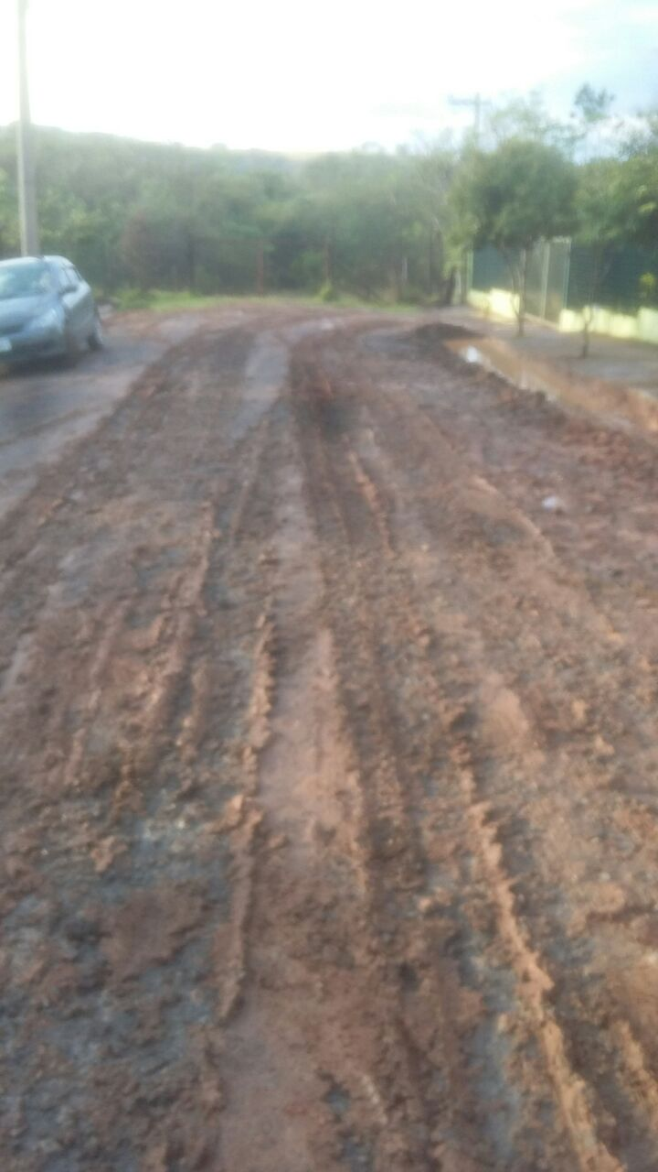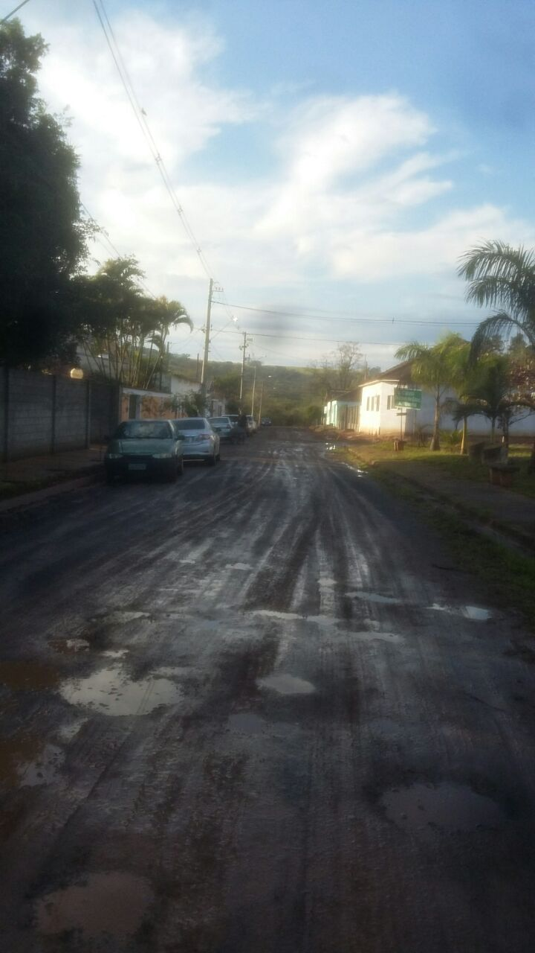

Sugere ao Poder Executivo Municipal que proceda a manutenção com cascalho na extensão da Alameda Célio Angolini, principalmente defronte a escola Fioravante Angolini e Ana Rosa Tuchaspki no Caiubi.